Прошла презентация очередного выпуска эко-журнала...
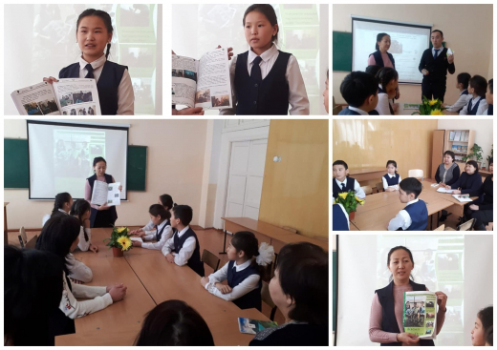

В школе-интернате вышел новый девятый выпуск журнала "ЭкоОтан". Юные журналисты вместе со своим руководителем Фаридой Мухамеджановой презентовали его, познакомив с некоторыми страницами и статьями. В журнале опубликована вся работа школы за период июнь-декабрь 2018 года.

